 | 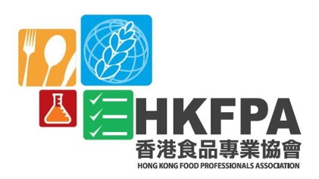 | 香港食品專業協會
 | 冠珍醬油廠參觀團2015

香港食品專業協會將舉辦參觀團，參觀冠珍醬油廠，希望在是次參觀中與同業交流技術及經驗，從而開闢視野，相信同業們必定獲益良多。

參觀日期：
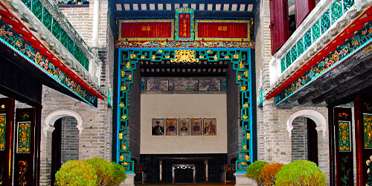
2015年1月31日

考察對象：
食品業界及對有志於食品業界發展者
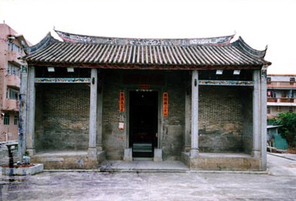
行程內容：
10:00 am | 於錦上路西鐵站D出口集合
10:30 am | 參觀冠珍醬油廠
12:30 pm | 盤菜@元朗
1:30 pm | 參觀元朗文化古蹟（大夫第、麟峰文公祠）
2:30 pm | 行程結束，於錦上路西鐵站解散

參觀團費用：
 | 最後優惠價錢
非會員 | 港幣230圓正
會員 | 港幣150圓正

截止報名日期： 2015年1月26日

查詢： | 電話：60322712 (文小姐) / 97565427 (李先生)；電郵：hkfpa2012@gmail.com
參加辦法： | 以銀行轉賬費用至匯豐銀行048-867782-838，並附上單據副本，連同報名表格，電郵至hkfpa2012@gmail.com，本會將有專人跟進。

香港食品專業協會
冠珍醬油廠參觀團2015報名表

姓名(需與身份証明文件相同)： |  |  | (英文) |  |  | (中文)
聯絡電話： |  |  |  |  | 性別： |  |  | 男 / 女
電郵地址： |  |  |  |  | 出生日期：
通訊地址：
緊急聯絡人： |  |  |  | 緊急聯絡人電話：
公司 / 機構名稱： |  |  |  |  | 職位：
香港食品專業協會 / 香港食品衛生管理人員協會 之 會員： 是  否 
備註：
行程和參觀的安排可能需要按當時狀況有所更改。

突發情況的安排：
- 出發前兩小時，香港天文臺仍懸掛八號或以上烈風信號，或黑雨紅雨警告
- 本會將按照當時的最新消息作出處理
- 取消訂位或要求改期
- 本會將視乎特殊情況處理

如因突發情況而導致退團或延期出發，請參閱以下退款條文：
- 於出發前7天或以內導致退團，將不獲任何退款
- 於出發前8-14天導致退團，則可獲退還30%團費
- 於出發前14天以上導致退團，則可獲退還70%團費
- 決定需要延期後，新的出發日期將由本會決定

